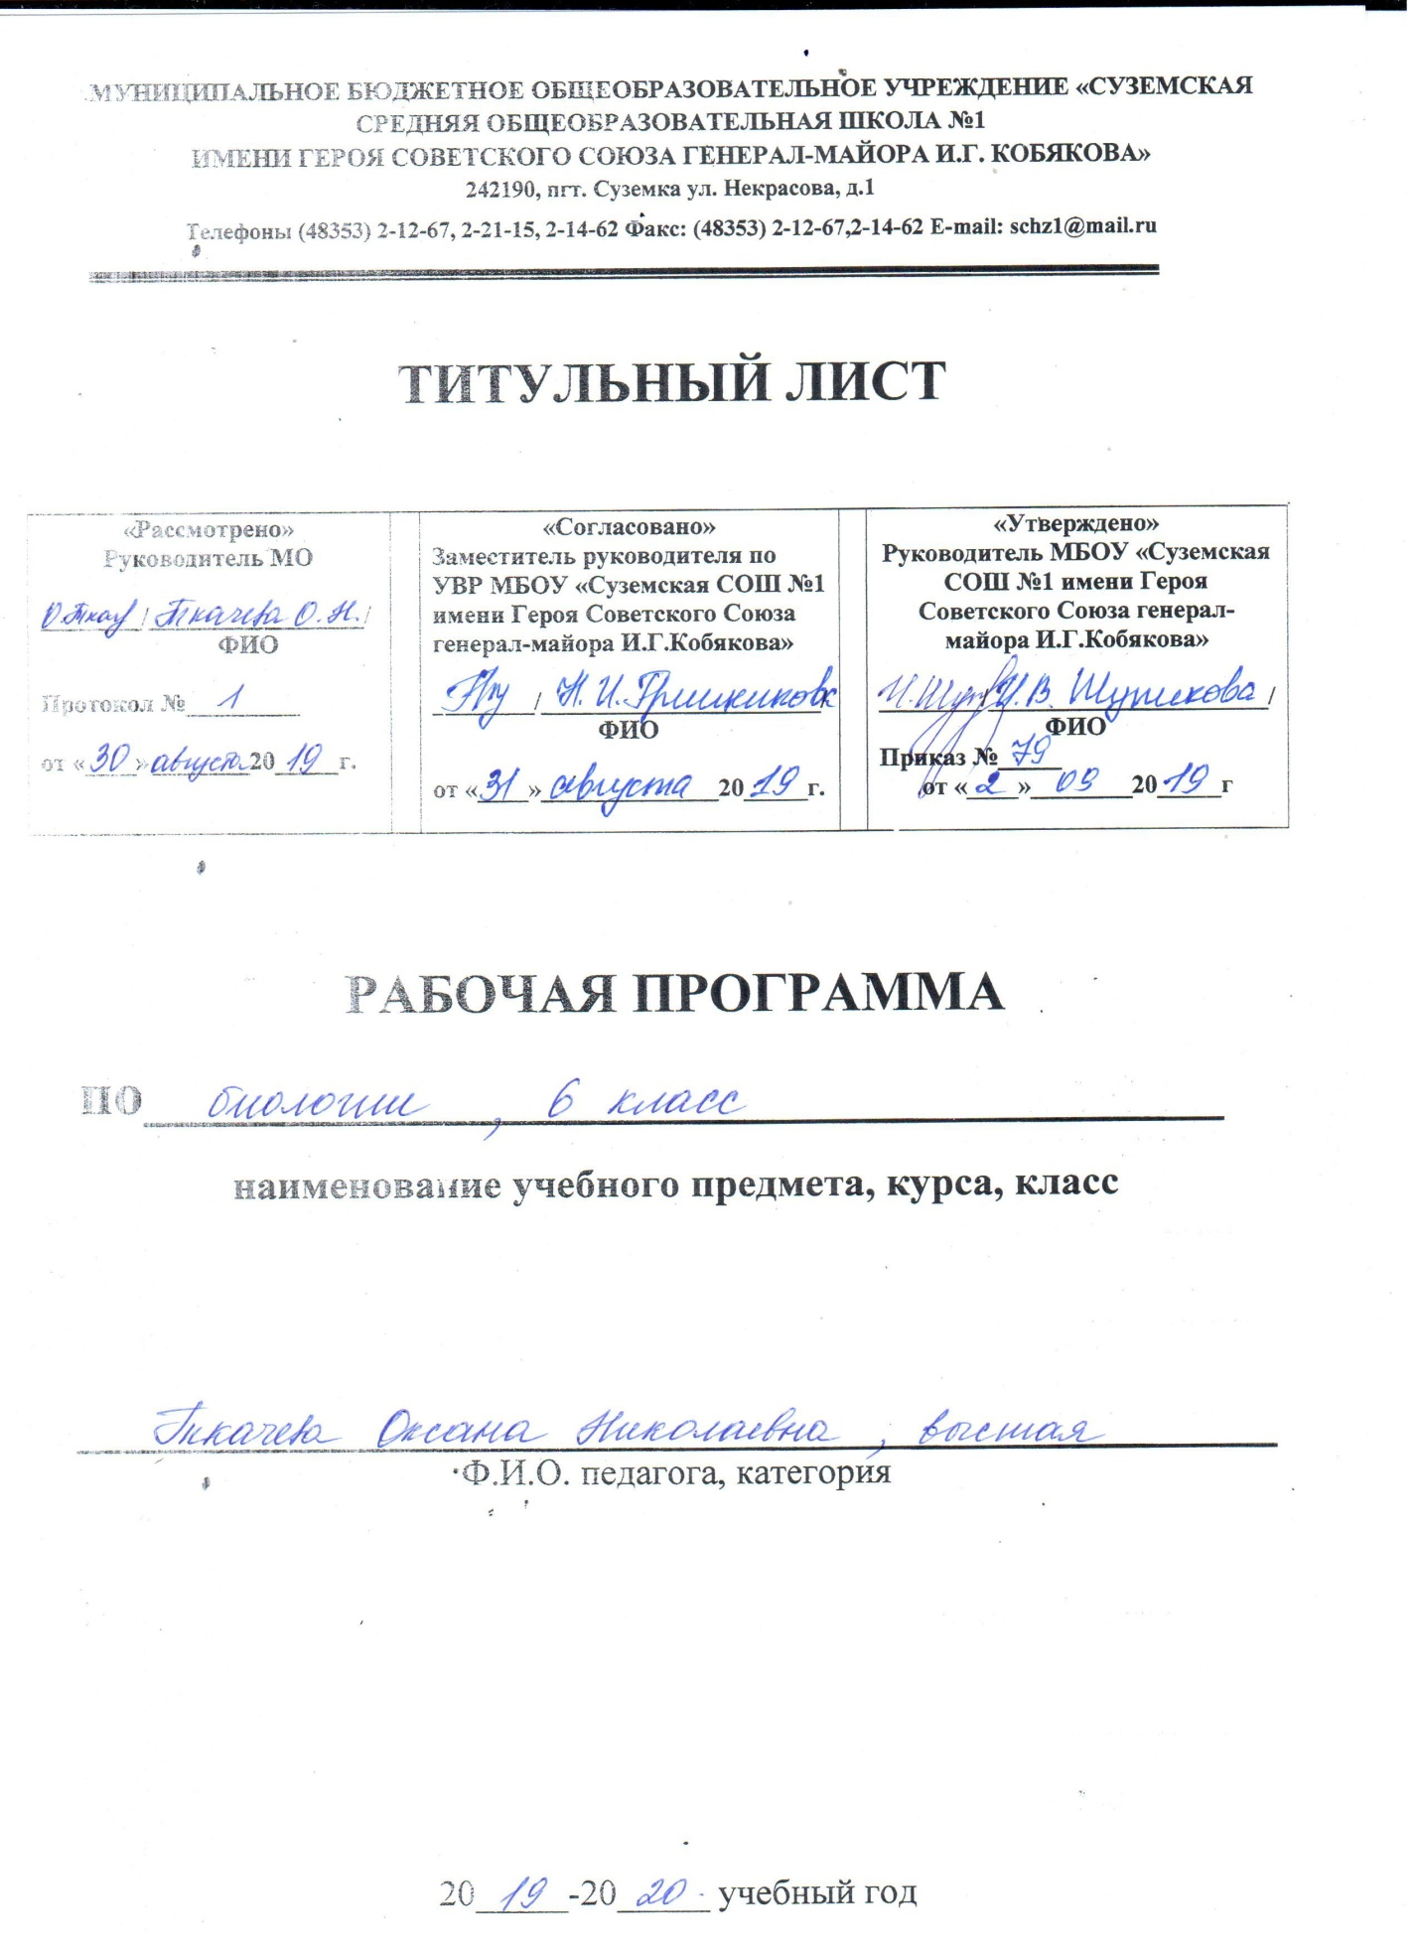

I. Планируемые результаты освоения учебного предмета
Личностные результаты
- Соблюдение правил поведения в природе;
- Осознание ценности живых организмов и необходимости бережного отношения к окружающей среде;
- Развитие эстетического восприятия живой природы;
- Формирование ответственного отношения к учению и труду;
- Формирование познавательного интереса к изучению предмета;
- Развитие навыков обучения;
- Формирование социальных норм и навыков поведения в классе, школе и дома; уважительного отношения к старшим и младшим товарищам;
- Формирование доброжелательного отношения к мнению другого человека, умение слушать и слышать другое мнение;
- Формирование коммуникативной компетентности в общении и сотрудничестве со сверстниками, учителями, посторонними людьми в процессе учебной, общественной и другой деятельности.

Метапредметные результаты

- Организовывать учебную деятельность планировать свою деятельность под руководством учителя, родителей;
- Составлять план работы;
- Участвовать в групповой работе (малая группа, класс);
- Выполнять лабораторные и практические работы под руководством учителя;
- Осуществлять поиск дополнительной информации на бумажных и электронных носителях;
- Работать с текстом параграфа и его компонентами;
- Составлять план ответа;
- Составлять вопросы к тексту, разбивать его на отдельные смысловые части. Делать подзаголовки;
- Работать с биологическими объектами. Узнавать изучаемые объекты на рабочих пособиях, в природе;
- Оценивать свой ответ, свою работу, а как же работу одноклассников.

Предметные результаты

- Влияние основных абиотических факторов на жизнедеятельность организмов;
- Основные среды обитания живых организмов;
- Основные типы природных сообществ;
- Почему необходимо охранять местообитание животных и растений;
- Приводить примеры влияния абиотических факторов на живые организмы;
- Объяснять значение ярусности экосистем;
- Называть природные сообщества, типичные для родного края;
- Приводить примеры значения живых организмов в природе и жизни человека;
- Приводить примеры растений и животных родного края, занесенных в Красную книгу.

Ученик научится:

- Характеризовать особенности строения и процессов жизнедеятельности биологических объектов (клеток, организмов) их практическую значимость;
- Применять методы биологической науки для изучения клеток и организмов: проводить наблюдения за живыми организмами, ставить несложные биологические эксперименты и объяснять их результаты, описывать биологические объекты и процессы;
- Использовать составляющие исследовательской и проектной деятельности по изучению живых организмов (приводить доказательства, классифицировать, сравнивать, выявлять взаимосвязи);
- Ориентироваться в системе познавательных ценностей: оценивать информацию о живых организмах, получаемую из разных источников; последствия деятельности человека в природе;
Ученик получит возможность научиться:

- Соблюдать правила работы в кабинете биологии , с биологическими приборами и инструментами;
- Использовать приемы оказания ПМП при отравлении ядовитыми грибами, растениями, укусах животных; работы с определителями растений; выращивание и размножение культурных растений, домашних животных;
- Ориентироваться в системе моральных норм и ценностей по отношению к живой природе (познание высокой ценности жизни во всех ее проявлениях, экологическое сознание, эмоционально – ценностное отношение к объектам живой природы) ;
- Находить информацию о растениях и животных в научно-популярной литературе, биологических словарях и справочниках, анализировать, оценивать ее и переводить из одной формы в другую;
- Выбирать целевые и смысловые установки в своих действиях и поступках по отношению к живой природе.
II. Содержание тем учебного предмета
Введение 1 час
Тема 1. Общая характеристика живых организмов (4 часа + 2 )
Основные свойства живых организмов: обмен веществ и энергии, питание , дыхание, выделение, рост и развитие, раздражимость, движение , размножение.
Содержание химических элементов в клетке. Вода и другие неорганические вещества, их роль в жизнедеятельности клеток. Органические вещества: белки, жиры, углеводы, нуклеиновые кислоты, их роль в клетке.
Увеличительные приборы. Микроскопы: световой и электронный. Клетка – элементарная единица живого. Строение и функции ядра, цитоплазмы и органоидов. Хромосомы. Безъядерные и ядерные клетки. Различия в строении растительной и животной клеток.
Понятие «ткань». Клеточные элементы и межклеточное вещество. Типы тканей растений, их многообразие, значение, особенности строения и функции.
Понятие «орган». Системы органов. Основные системы органов животного организма. Системы надземных и подземных органов растений.
Демонстрация
Строение клетки. Увеличительные приборы. Ткани растительных и животных организмов.
Лабораторные и практические работы
Признаки живых организмов
Химический состав растительных организмов
Строение растительной клетки
Ткани растений и животных.

Тема 2. Многообразие живых организмов (7 часов)
Систематика живых организмов. Систематика – наука о многообразии и классификации организмов. Основные единицы классификации растений и животных. Царства живой природы: Бактерии, Растения, Животные, Грибы. Особенности строения клеток, способы питания и другие признаки, отличающие представителей разных царств.
Бактерии: строение, размножение, многообразие форм, распространение, питание, роль бактерий в природе и жизни человека. Гнилостные, клубеньковые, молочнокислые бактерии гниения. Болезнетворные бактерии.
Растения: споровые и семенные. Распространение растений. Органы растений. Значение растений в природе и жизни человека.
Животные : простейшие, кишечнополостные, черви, членистоногие, рыбы, земноводные , пресмыкающиеся, птицы, млекопитающие. Значение животных в природе и жизни человека.
Грибы. Строение шляпочных грибов. Паразитические грибы. Значение грибов в природе и жизни человека.
Биология – наука о живых организмах. Биологические науки. Методы изучения природы.
Демонстрация
Представители разных царств живой природы.
Лабораторные и практические работы
Определение систематической принадлежности видов растений к более крупным группам – родам, семействам, классам.
Определение систематической принадлежности представителей животного мира к более крупным систематическим группам – родам, отрядам, классам , типам.
Строение бактерий на примере сенной палочки.
Разнообразие корневых систем цветковых растений.
Особенности строения цветковых и споровых растений
Внешнее строение паука в сравнении с внешним строением рака.
Тема 3. Основные жизнедеятельные функции организмов (11 часов + 1)
Особенности питания растений. Автотрофное питание. Воздушное питание растений – фотосинтез. Почвенное питание растений.особенности питания животных. Гетеротрофное питание. Растительноядные и хищные животные. Пищеварение как сложный процесс происходящий в пищеварительной системе. Основные отделы пищеварительной системы, пищеварительные железы. Пищеварительные ферменты и их значение. Паразиты в растительном и животном мире.
Значение дыхания. Роль кислорода в процессе расщепления органических веществ и освобождения энергий. Дыхание растений. Роль устьиц и чечевичек в дыхании растений. Дыхание животных. Органы дыхания животных организмов. Дыхание трахейное, жаберное, легочное, кожное.
Транспорт веществ в организме и его значение. Передвижение веществ в растении. Особенности строения органов растений, обеспечивающих процесс переноса веществ. Сосудисто-волокнистые пучки. Древесина, луб. Особенности переноса веществ в организме животных. Кровеносная система, ее строение и функции. Кровеносная система незамкнутая и замкнутая. Гемолимфа, кровь, кровеносные сосуды и сердце.
Роль выделения в процессе жизнедеятельности организмов. Выделение из организма ненужных и вредных веществ. Выделение у одноклеточных организмов: роль сократительных вакуолей. Выделение у животных: мерцательные клетки плоских червей, мальпигиевы сосуды у насекомых, почки позвоночных животных. Выделение у растений и грибов. Клеточные вместилища. Листопад.
Обмен веществ и преобразование энергии. Обмен веществ и преобразование энергии у растений. Обмен веществ и преобразование энергии у грибов и животных. Холоднокровные и теплокровные животные.
Значение опорных систем в жизни организмов. Опорные системы растений : механические ткани. Опорные системы животных: известковая оболочка простейших (фораминифер), наружный скелет беспозвоночных (известковые раковины моллюсков, хитиновый покров членистоногих). Внутренний скелет позвоночных животных : хрящевая и костная ткань. Позвоночник – опора и защита всего организма.
Движение как важнейшая особенность живых организмов. Значение двигательной активности. Механизмы, обеспечивающие движение живых организмов. Движение бактерий и одноклеточных организмов: жгутики, реснички и ложноножки. Движение многоклеточных животных: плавание, реактивное движение, полет (крылья), ходьба, прыжки, бег (ноги). Движение у растений.
Биологическое значение размножения. Виды размножения. Бесполое размножение животных (деление простейших, почкование гидры). Бесполое размножение растений. Половое размножение растений. Половое размножение организмов. Особенности полового размножения Животных. Органы размножения. Половые клетки: сперматозоиды и яйцеклетки. Оплодотворение. Половое размножение растений. Опыление. Спермии и яйцеклетки. Двойное оплодотворение. Образование плодов и семян.
Рост и развитие живых организмов – важные признаки жизни. Рост и развитие растений. Роль образовательной ткани. Прищипывание. Проростки. Рост и развитие животных. Пряное и непрямое развитие.
Организм как единое целое. Растение - целостный организм. Взаимосвязь клеток, тканей и органов в организме. Жизнедеятельность организма и его связь с окружающей средой.

Демонстрация
Изображения органов растений и систем органов животных. Скелеты млекопитающих. Раковины моллюсков. Коллекции насекомых.
Лабораторные и практические работы
Питание комнатных растений
Изучение роли воздуха в прорастании семян
Передвижение воды и минеральных веществ по стеблю.
Дыхание семян как доказательство обмена веществ.
Передвижение дождевого червя.
Вегетативное размножение растений.
Образование и рост корней.
Тема 4. Организмы и окружающая среда ( 5 часов)
Среда обитания. Экологические факторы. Влияние абиотических факторов неживой природы (температуры, влажности, света) на живые организмы. Биотические факторы. Взаимосвязи живых организмов. Среды обитания: наземно-воздушная, водная, почвенная, организменная.
Природное сообщество. Экосистема. Структура с связи в природном сообществе. Типы природных сообществ: лес, тайга, луг, степь, болото. Устойчивое природное сообщество. Экосистема и ее структура. Ярусность распределения обитателей экосистемы. Смена природных сообществ. Естественные и искусственные причины сиены природных сообществ. Красные книги. Особо охраняемые территории: заповедники, заказники, национальные парки, ботанические сады.
Демонстрации
Коллекции, иллюстрирующие взаимосвязь животных организмов. Модели экологических систем, наглядные пособия, иллюстрирующие типы природных сообществ. Изображения растений и животных, занесенных в Красную книгу.
Резервное время - 7 часов
Темы проектных и исследовательских работ для 6 класса (1 на выбор уч-ся)
1. Изучение влияния света на жизнедеятельность комнатных растений.
2.Выявление особенностей питания разных животных( на примере домашних животных).
3.Исследование «Кто живёт в почве».
4.Проект по охране окружающей среды «Как отдохнуть в лесу и не навредить природе».

III.Тематическое планирование
№ п/п | Темы разделов, уроков | Количество часов
1. | Введение. Инструктаж по ТБ. | 1
Тема 1. Общая характеристика живых организмов |  | 6
2. | Основные свойства живых организмов. Лабораторная работа №1. «Признаки живых организмов» | 1
3. | Химический состав живого организма Лабораторная работа №2. «Химический состав растительных организмов» | 1
4. | Увеличительные приборы.Клетка – основа жизни Лабораторная работа№3. «Строение растительной клетки» | 1
5. | Ткани растений и животных. Лабораторная работа№4. «Изучение тканей растений и животных» | 1
6. | Органы растений и животных. Системы органов | 1
7. | Контрольная работа №1 «Общая характеристика живых организмов» | 1
Тема 2. Многообразие живых организмов |  | 7
8. | Систематика живых организмов Лабораторная работа №5. «Определение систематической принадлежности видов растений» | 1
9. | Основные царства живой природы. Бактерии. Лабораторная работа №6. «Строение бактерий на примере сенной палочки» | 1
10. | Растения. Лабораторная работа №7. «Особенности строения цветковых и споровых растений» | 1
11. | Животные. Лабораторная работа №8. «Внешнее строение паука в сравнении с внешним строением рака». | 1
12. | Грибы | 1
13. | Биология — наука о живых организмах | 1
14. | Контрольная работа №2 «Многообразие живых организмов» | 1
Тема 3. Основные жизненные функции организмов |  | 12
15. | Особенности питания растений и животных. Лабораторная работа№9. «Питание комнатных растений» | 1
16. | Дыхание растений и животных. Лабораторная работа № 10. «Изучение роли воздуха в прорастании семян» | 1
17. | Транспорт веществ в организме, его значение. Лабораторная работа №11. «Передвижение веществ в растении» | 1
18. | Роль выделения в процессе жизнедеятельности у растений и животных | 1
19. | Обмен веществ и преобразование энергии. Лабораторная работа №12. «Дыхание семян как доказательство обмена веществ». | 1
20. | Значение опорных систем в жизни организмов | 1
21. | Движение как важнейшая особенность живых организмов. Лабораторная работа № 13. «Передвижение дождевого червя» | 1
22. | Биологическое значение размножения. Бесполое размножение. Лабораторная работа № 14. «Вегетативное размножение растений». | 1
23. | Половое размножение животных и растений | 1
24. | Рост и развитие живых организмов — важные признаки жизни. Лабораторная работа № 15. «Образование и рост корней» | 1
25. | Организм как единое целое | 1
26. | Контрольная работа №3 «Основные жизненные функции организмов» | 1
Тема 4. Организмы и окружающая среда |  | 5
27. | Среда обитания. Экологические факторы. | 1
28. | Природные сообщества | 1
29. | Значение живых организмов в природе и жизни человека | 1
30. | Человек и живые организмы | 1
31. | Обобщающий урок по теме «Организмы и окружающая среда» | 1
Резервное время |  | 4
32. | Итоговая контрольная работа за курс 6 класса | 1
33. | Анализ ИКР | 1
34. | Проект. Выявление особенностей питания разных животных(на примере домашних животных). | 1
35. | Защита проекта | 1

